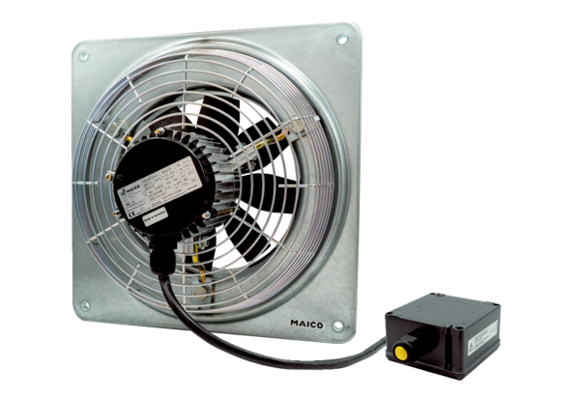Axiál fali ventilátor DZQ 30/4 B Ex eCsomagolási egység: 1 darabVálaszték: C
Termékszám: 0083.0175Gyártó: MAICO

